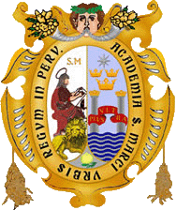

*“*Año del Diálogo y la Reconciliación Nacional”

Universidad Nacional Mayor de San Marcos

Universidad del Perú. Decana de América

**FACULTAD DE INGENIERIA DE SISTEMAS E INFORMÁTICA**

## UNIDAD DE POSGRADO

**MAESTRIA EN INGENIERIA DE SISTEMAS E INFORMATICA**

**MENCION EN INGENIERIA DE SOFTWARE**

**Tarea de ADS - Ciclo II : react**

Alumno : Walter armando diaz anicama

1 .- muestre el nombre del profesor

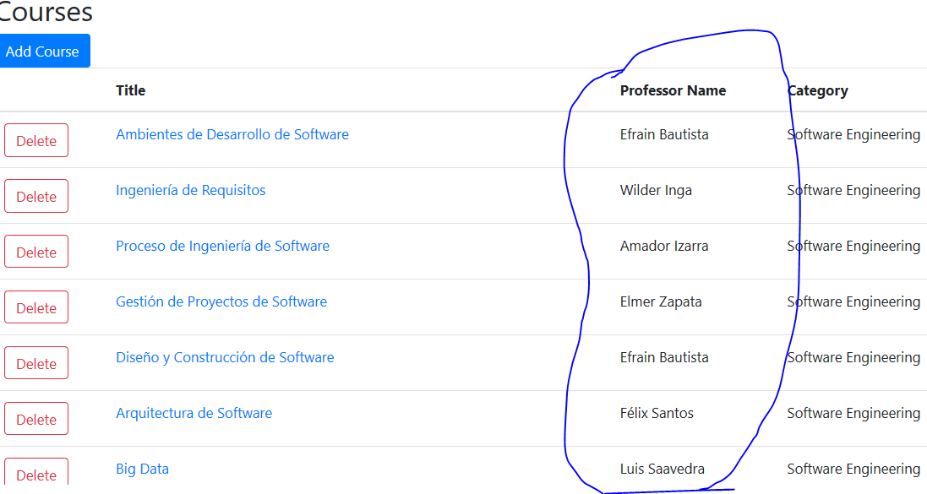

2.- muestre lista de profesores , cuando se ingresa un curos nuevo

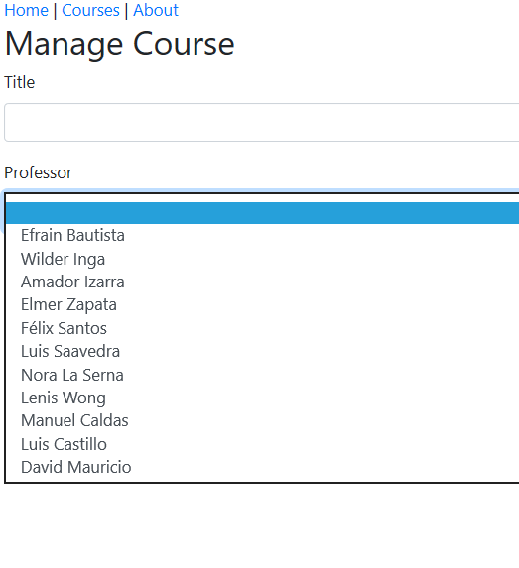

3.- muestre boton de confimracion , cuando se deletea curso

